Лабораторная работа №5

13 мая 2021, Москва, Россия

## Цель работы

Приобрести практические навыки взаимодействия пользователя с системой посредством командной строки

## Ход работы

Работала в консоли используя команды pwd, cd, ls с различными опциями (рис. -fig. 1)

Figure 1: Полное имя домашней директории

Figure 1: Полное имя домашней директории

## Ход работы

Так же при помощи команд создавала и удаляла каталоги, работала с ними (рис. -fig. 2)

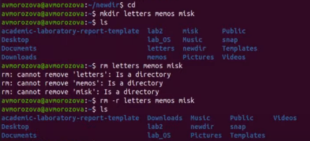

Figure 2: Работа с каталогами

## Ход работы

Используя команды «man cd», «man pwd», «man mkdir», «man rmdir», «man rm», просматривала описание соответствующих команд (рис. -fig. 3)

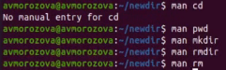

Figure 3: Команда man

## Ход работы

(рис. -fig. 4)

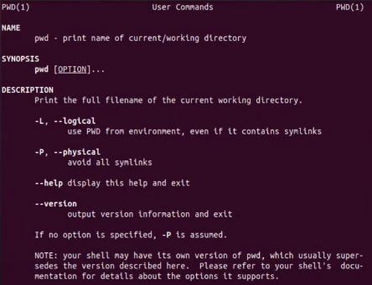

Figure 4: man pwd

## Ход работы

С помощью команды history вывела историю команд и воспользовалась двумя из списка (рис. -fig. 5)

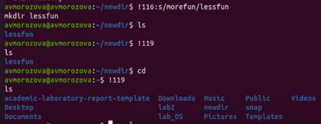

Figure 5: Команды 116 и 119

## Вывод

В ходе выполнения лабораторной работы я приобрела практические навыки взаимодействия пользователя с системой посредством командной строки